GMS - 699

MESTNA OBČINA MARIBOR
ŽUPAN
Ulica heroja Staneta 1, 2000 MARIBOR

Številka: 40200-13/2009
Datum: 9.11.2009

MESTNI SVET
MESTNE OBČINE MARIBOR

ZADEVA: PREDLOG ZA OBRAVNAVO NA SEJI MESTNEGA SVETA MESTNE OBČINE MARIBOR

NASLOV GRADIVA: POVEČANJE OSNOVNEGA KAPITALA GOSPODARSKE DRUŽBE DOM POD GORCO, družba za bivanjsko oskrbo, d.o.o., Grajski trg 1, Maribor

GRADIVO
PRIPRAVIL: Sekretariat za splošne zadeve

GRADIVO
PREDLAGA: Franc KANGLER, župan Mestne občine Maribor

POROČEVALEC/CI: Milica SIMONIČ STEINER, univ. dipl. prav.,
direktorica Mestne uprave Mestne občine Maribor

PREDLOG SKLEPOV:

- Mestni svet Mestne občine Maribor soglaša, da Mestna občina Maribor in Javni medobčinski stanovanjski sklad Maribor kot družbenika družbe Dom pod Gorco d.o.o., Grajski trg 1, Maribor sprejmeta sklep o povečanju osnovnega kapitala družbe Dom pod Gorco d.o.o., z osnovnim vložkom - stvarnim vložkom Mestne občine Maribor v višini 98.400,00 EUR, ki predstavlja nepremičnine, parc.št. 735/16, 735/17, 735/19 in 735/20, vse k.o. Studenci.

II. Novi osnovni vložek v višini 98.400,00 EUR prevzame družbenik Mestna občina Maribor.

III. Mestni svet Mestne občine Maribor sprejme sklep, da se stvarni vložek Mestne občine Maribor, ki predstavlja nepremičnine, parc.št. 735/16, 735/17, 735/19 in 735/20, vse k.o. Studenci, neodplačno izroča in prenaša v last in posest družbi Dom pod Gorco d.o.o..

- Mestni svet Mestne občine Maribor pooblašča župana Mestne občine Maribor:

  - za sprejem ustreznih sklepov na skupščini družbe Dom pod Gorco d.o.o., v zvezi s povečanjem osnovnega kapitala družbe oziroma s povečanjem osnovnega vložka Mestne občine Maribor za znesek 98.400,00 EUR v osnovnem kapitalu družbe Dom pod Gorco d.o.o.,
  - za sklenitev pogodbe o vložitvi – izročitvi stvarnega vložka nepremičnin, parc.št. 735/16, 735/17, 735/19 in 735/20, vse k.o. Studenci, v osnovni kapital družbe Dom pod Gorco d.o.o.,
  - za podajo oziroma podpis izjave o prevzemu novega vložka v družbi Dom pod Gorco d.o.o.,
  - za sprejem poročila o stvarnih vložkih v družbi Dom pod Gorco d.o.o.,
  - za vložitev zemljiškoknjižnega predloga za vknjižbo lastninske pravice v korist družbe Dom pod Gorco d.o.o., pri nepremičninah parc.št. 735/16, 735/17, 735/19 in 735/20, vse k.o. Studenci,
  - za sprejem prečiščenega besedila družbene pogodbe družbe Dom pod Gorco d.o.o. in
  - za priglasitev sprememb v zvezi z dokapitalizacijo družbe Dom pod Gorco d.o.o. v sodni/poslovni register Slovenije.

ŽUPAN
MESTNE OBČINE MARIBOR
Franc KANGLER

Priloge:
- obrazložitev z grafičnim prikazom ter orto-foto posnetkom

Obr.: 0401-22
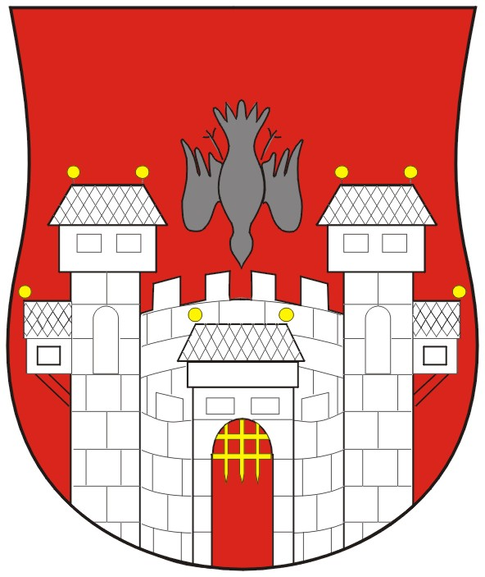  MESTNA OBČINA MARIBOR  MESTNA UPRAVA  Sekretariat za splošne zadeve | 

Naziv gradiva za obravnavo na Mestnem svetu Mestne občine Maribor:

Povečanje osnovnega kapitala gospodarske družbe Dom pod Gorco, družba za bivanjsko oskrbo d.o.o., Grajski trg 1, Maribor

Gradivo za obravnavo na seji mestnega sveta pripravil:
Sekretariat za splošne zadeve- Služba za pravne zadeve | Višnja PRAVDIČ, univ.dipl. prav., Višja svetovalka | ________________________  podpis

Gradivo pregledal:
Sekretariat za splošne zadeve | Marija TANACEK, univ. dipl. prav.,  Direktorica | ________________________  podpis
Urad za finance in proračun | Marija KAUČIČ  Direktorica | ________________________  podpis

Gradivo usklajeno s pristojnimi organi:
JMSS Maribor | Tanja VINDIŠ FURMAN  Direktorica | ________________________  podpis

Gradivo pregledala direktorica mestne uprave | dne: _______________ | _________________________  podpis
Gradivo pregledal podžupan | dne:_______________ | _________________________  podpis
Gradivo pregledal in odobril župan | dne: _______________ | _________________________  podpis (kabinet župana)
Gradivo prejela služba mestnega sveta | dne: _______________ | ________________________  podpis

OBRAZLOŽITEV:

Mestni svet Mestne občine Maribor je na svoji 24. seji, 26. januarja 2009 sprejel sklep, da Mestna občina Maribor skupaj z Javnim medobčinskim stanovanjskim skladom Maribor ustanovi gospodarsko družbo za izgradnjo in izvajanje dejavnosti doma upokojencev in oskrbovanih stanovanj.
Dne 17.3.2009 sta Mestna občina Maribor in Javni medobčinski stanovanjski sklad Maribor kot družbenika sklenila pogodbo o ustanovitvi družbe Dom pod Gorco d.o.o. na podlagi katere je družbenik Mestna občina Maribor vložila v osnovni kapital prej navedene družbe, osnovni vložek v višini 720.600,00 EUR, družbenik Javni medobčinski stanovanjski sklad Maribor pa osnovni vložek v višini 263.380,00 EUR.
Mestna občina Maribor je prevzeti osnovni vložek v osnovnem kapitalu družbe Dom pod Gorco d.o.o. vplačala z izročitvijo stvarnega vložka in sicer nepremičnin, parc.št. 735/11 in 735/14, k.o. Studenci, Javni medobčinski stanovanjski sklad Maribor pa je prevzeti osnovni vložek v osnovnem kapitalu prej imenovane družbe vplačal z izročitvijo stvarnega vložka in sicer nepremičnin, parc.št. 736/1, 736/2, 736/4 in 736/5, vse k.o. Studenci.
Družba je bila vpisana v sodni register 24. marca 2009 z imenom Dom pod Gorco d.o.o., Srg 2009/7437.
Imenovani družbi je Ministrstvo za delo, družino in socialne zadeve dne 17.8.2009 na podlagi javnega razpisa za opravljanje institucionalnega varstva v domovih za starejše podelilo koncesijo za 150 mest nadstandardne storitve.

Z namenom zagotovitve dodatnih površin za parkirišča in zelene površine, katerih namembnost je opredeljena v Odloku o občinskem podrobnem prostorskem načrtu za del območja Studenci S 10 (MUV, št. 17/2008), Mestna občina Maribor povečuje osnovni kapital družbe Dom pod Gorco d.o.o. s stvarnim vložkom – nepremičninami parc.št. 735/16, 735/17, 735/19 in 735/20, vse k.o. Studenci v skupni izmeri 562 m2, v vrednosti 98.400,00 EUR. Vrednost stvarnega vložka temelji na poročilu o oceni vrednosti zgoraj navedenih nepremičnin, ki ga je izdelala pooblaščena ocenjevalka vrednosti nepremičnin, mag. Lidija Žvajker, univ. dipl. inž. grad., dne 26.10.2009.
S povečanjem osnovnega kapitala družbe bo tako Mestna občina Maribor kot družbenica v družbi Dom pod Gorco d.o.o. udeležena z osnovnim vložkom 819.000,00 EUR, kar predstavlja 75,6666 % glede na celotni osnovni kapital družbe, delež družbenika JMSS Maribor pa bo imel v osnovnem kapitalu družbe poslovni delež v višini 24,3334 %. Osnovni kapital družbe Dom pod Gorco d.o.o. bo tako znašal 1.082.380,00 EUR.

Namen sprejema sklepov pod tč. III in tč. IV predstavlja realizacijo obeh sklepov tč. I in tč. II od katerih sklep pod tč. III predstavlja predpogoj za sklenitev pogodbe in zemljiškoknjižni vpis lastninske pravice v korist družbe, sprejem sklepa pod tč. IV pa predstavlja predpogoj za izvedbo dejanj v zvezi z dokapitalizacijo družbe Dom pod Gorco d.o.o. (taksativno našteta pooblastila županu).

Vsi zgoraj našteti sklepi v zvezi z dejanji dokapitalizacije družbe Dom pod Gorco d.o.o. se opravljajo skladno z določbami Zakona o gospodarskih družbah (Ur. list RS, št. 65/2009 – UPB 3).

Povečanje osnovnega kapitala družbe s stvarnim vložkom Mestne občine Maribor v višini 98.400,00 EUR predstavlja nepremičnine, parc.št. 735/16, 735/17, 735/19 in 735/20, vse k.o. Studenci, kar je razvidno iz grafičnega prikaza odločbe GURS ter orto-foto posnetka.
